Sprawozdanie projektu nr. 4

Autor: Marcel Kaliński

# Wstęp

Projekt czwarty miał na celu wyznaczenia trajektorii ruchu punktu opisanego zadanymi równaniami na przedziale [0,15]. Aby to zrobić należało zaimplementować 3 różne algorytmy do rozwiązywania równań różniczkowych:

1. Rungego-Kutty czwartego rzędu za stałym krokiem.
2. Wielokrokowego predyktora-korektora Adamsa ze stałym krokiem.
3. Rungego-Kutty czwartego rzędu ze zmiennym krokiem.

Metody numeryczne znajdowania rozwiązania układu równań różniczkowych, to metody różnicowe. Oznacza to, że wartość rozwiązania obliczana jest w kolejnych dyskretnych punktach oddalonych od siebie o pewien krok. Długość tego kroku jest czynnikiem kluczowym dla działania algorytmu. Im większy jest ten krok, tym mniejszy mamy błąd metody. Wtedy natomiast rośnie nam liczba iteracji potrzebnych do rozwiązania układu na zadanym odcinku.

Testowaną funkcją było:

X1’ = x2 +x1(0.5 -x12-x22)

X2’ = -x1 + x2(0.5 -x12-x22)

Przy wartościach początkowych:

* X1(0) = 8, x2(0) = 8
* X1(0) = 0, x2(0) = 0.5
* X1(0) = 10, x2(0) = 0
* X1(0) = 0.001, x2(0) = 0.01

# Ad.1

Metoda Rungego-Kutty jest metodą jednokrokową i w tym przypadku ze stałym krokiem. Krok dobrany został ręcznie tak, aby jego zmniejszanie nie wpływało znacząco na rozwiązanie, a zwiększanie już tak. Metodę tą określają poniższe wzory:

Yn+1 = yn+1/6h(k1+2*k2+2*k3+k4)

K1 = f(xn, yn)

K2 = f(xn+1/2h, yn+1/2hk1)

K3 = f(xn+1/2h, yn+1/2hk2)

K4 = f(xn+h, yn+hk3)

Wyniki uzyskane tą metodą zaprezentuje na poniższych wykresach.

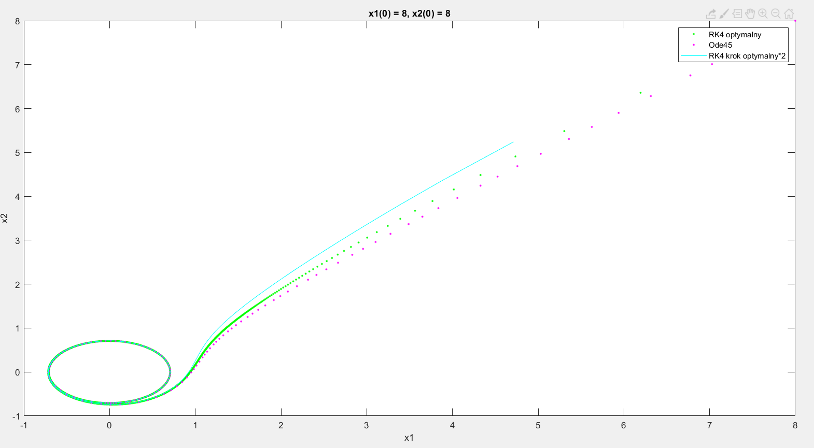

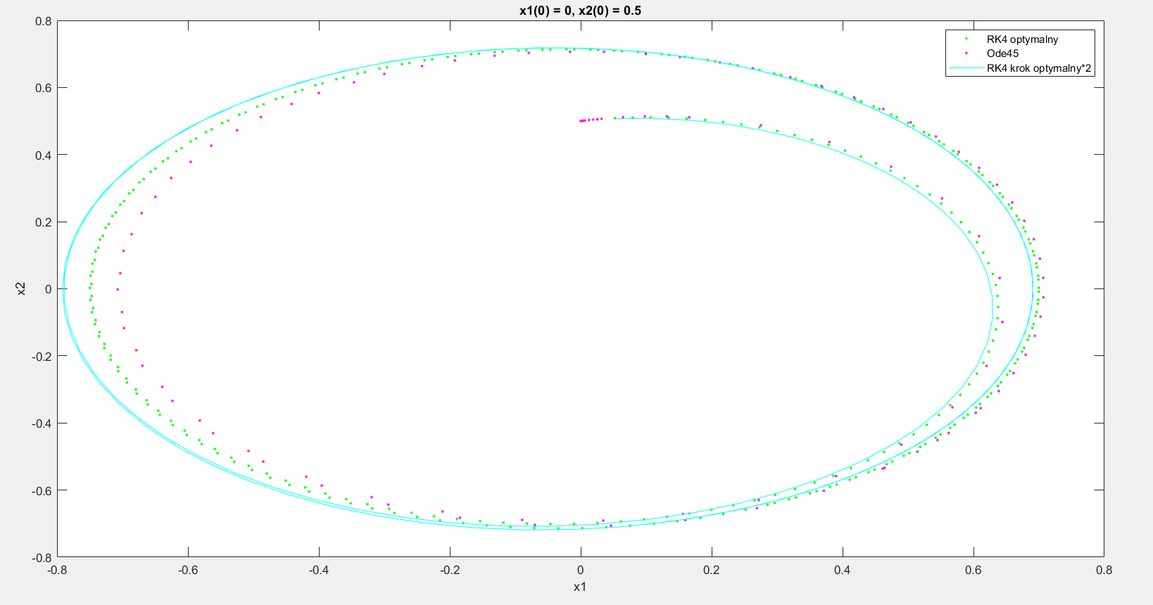

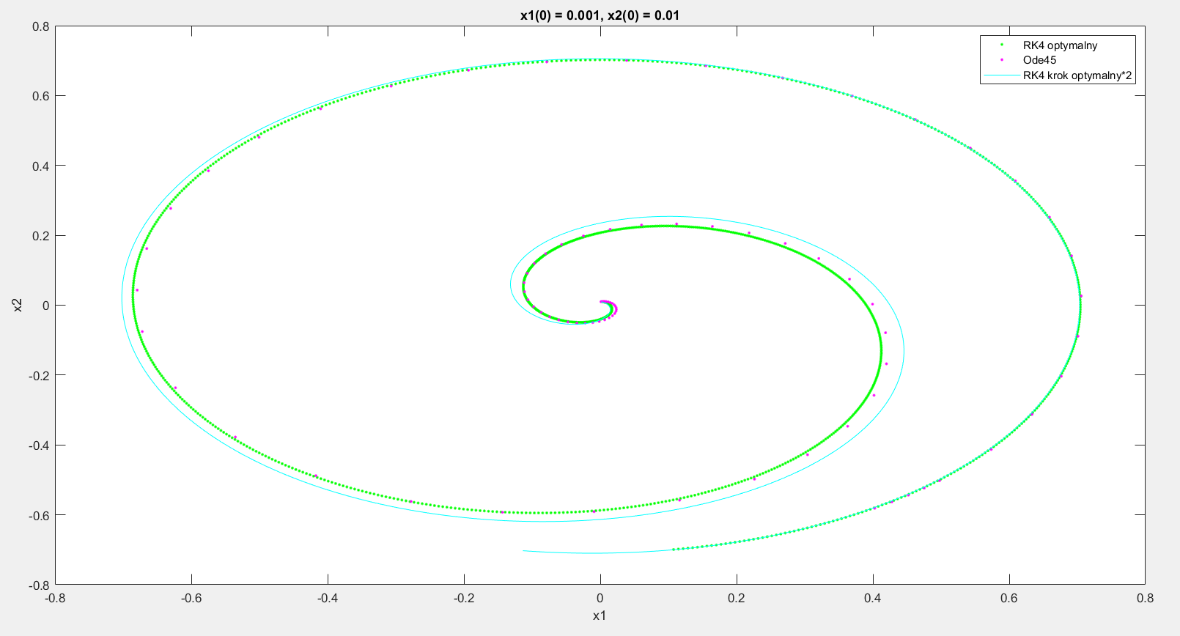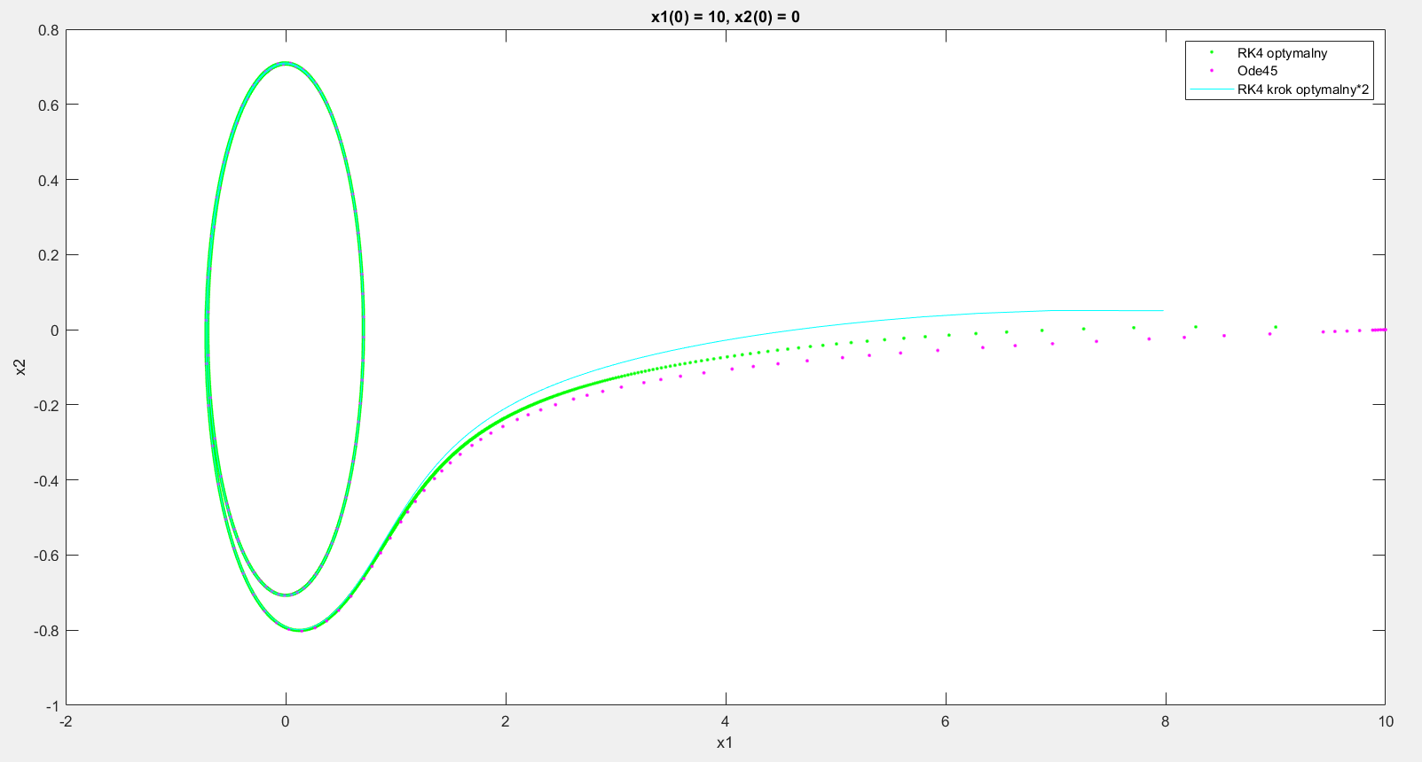

Liczba iteracji potrzebna do rozwiązania układu na zadanym odcinku wyniosła kolejno:

* 7501
* 301
* 15001
* 1501

# Ad. 2

Wzór definiujący krok dla metod wielokrokowych wygląda następująco:

Yn = +

k-liczba kroków

h – długość kroku

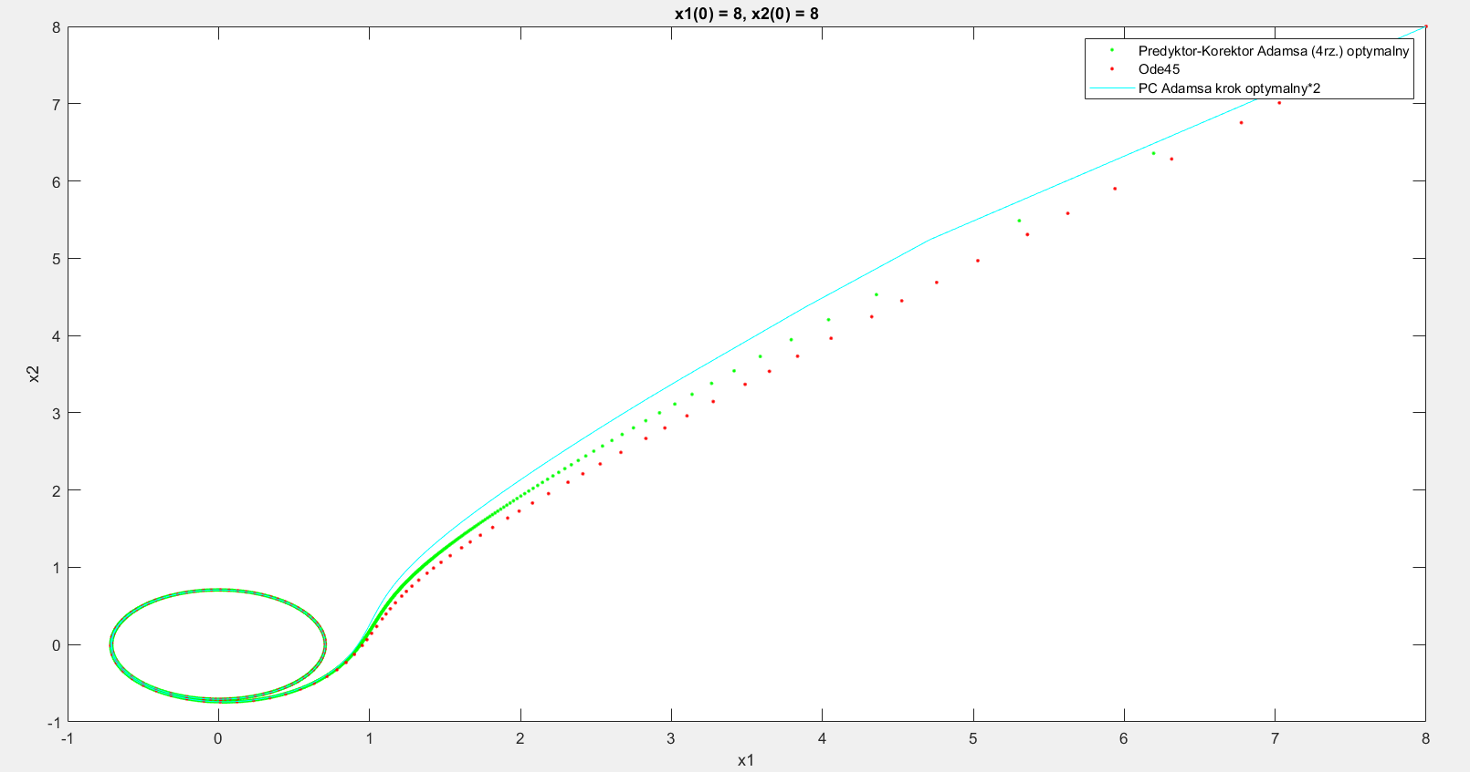Metoda wielokrokowa jest jawna, jeśli β=0, czyli wartość yn zależy tylko od wartości we wcześniej wyliczonych punktach. Metoda niejawna natomiast zależy od k poprzednich wartości i od wartości w punkcie bieżącym.

7501

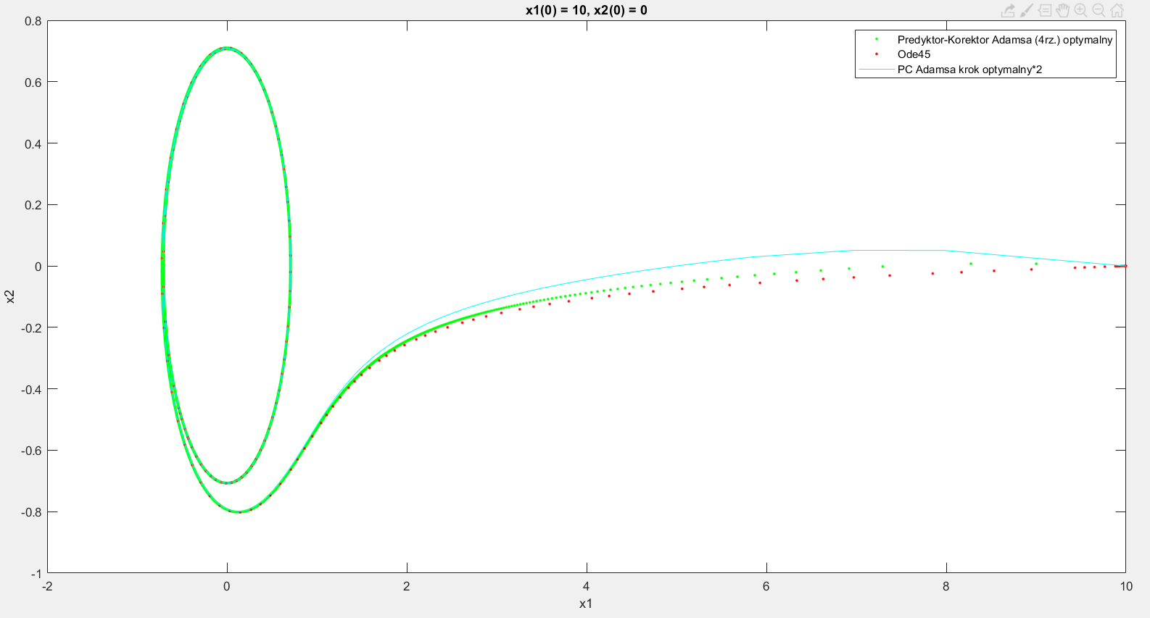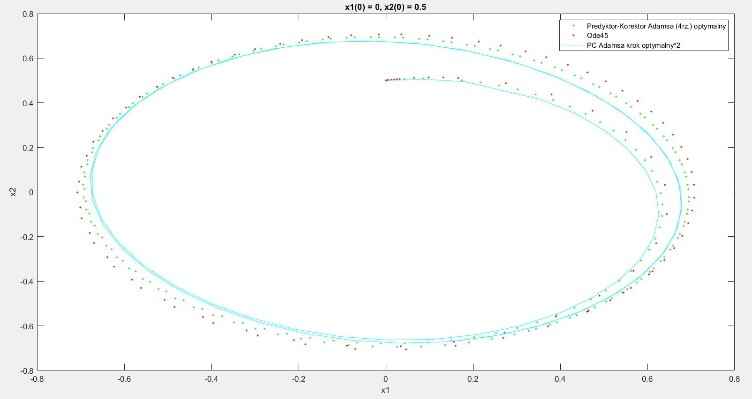188

15001

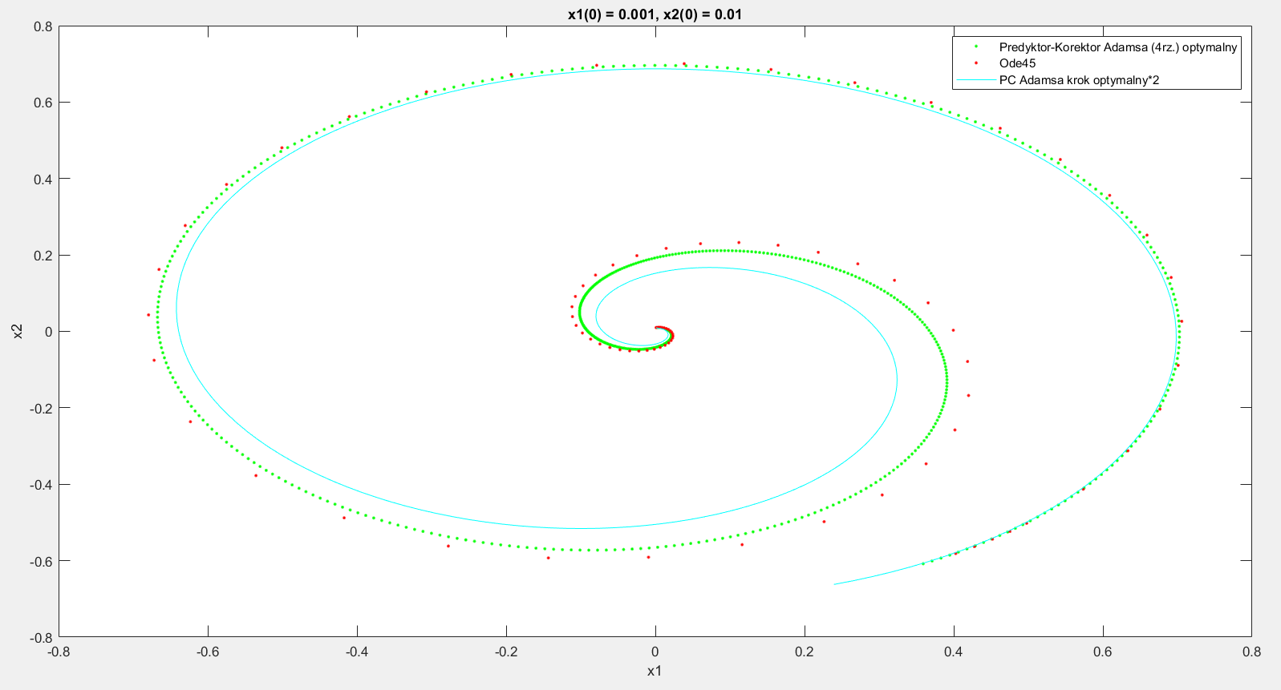751

Liczba iteracji potrzebna do rozwiązania układu metodą PC Adamsa na zadanym odcinku wyniosła kolejno:

* 7501
* 188
* 15001
* 751

# Ad. 3

Ostatnią metodą jest metoda RK4 czwartego rzędu, ale przy kroku o zmiennej długości.

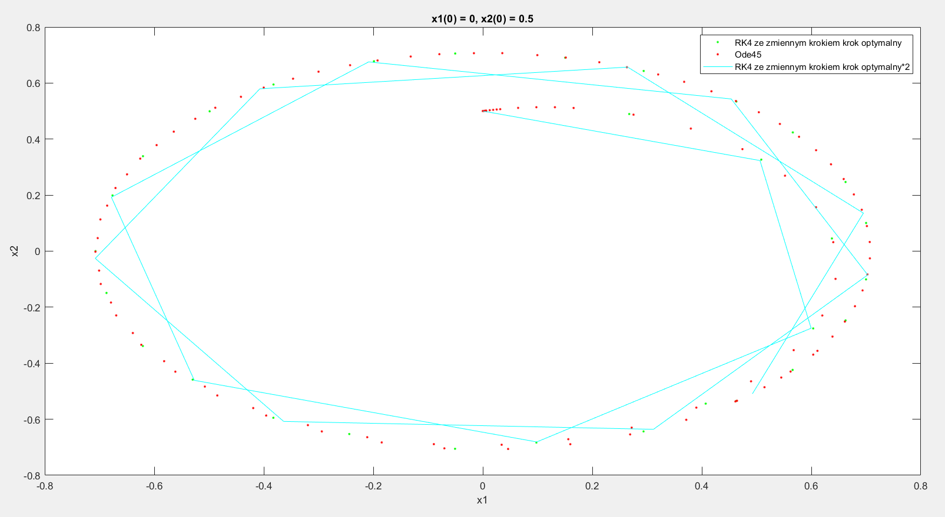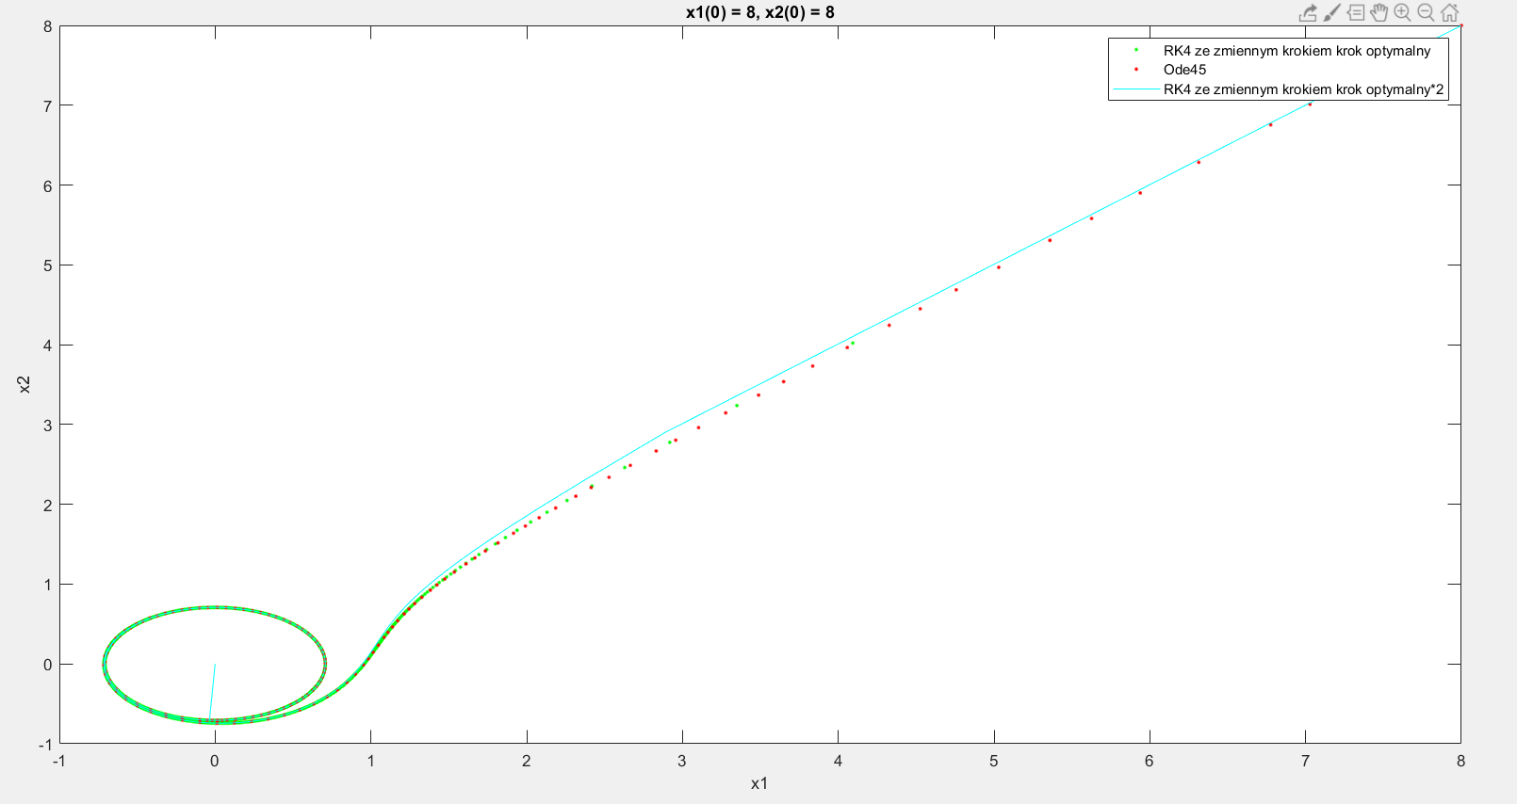3333

60

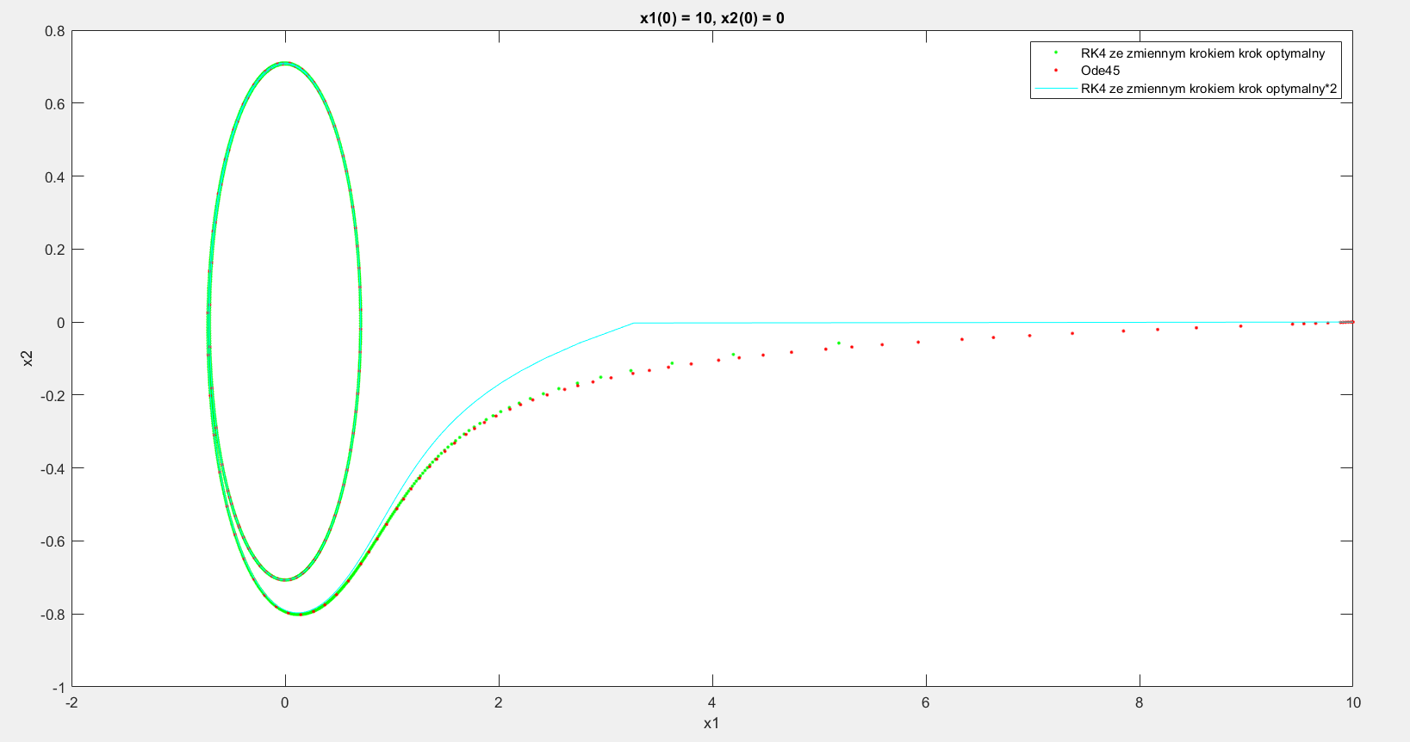

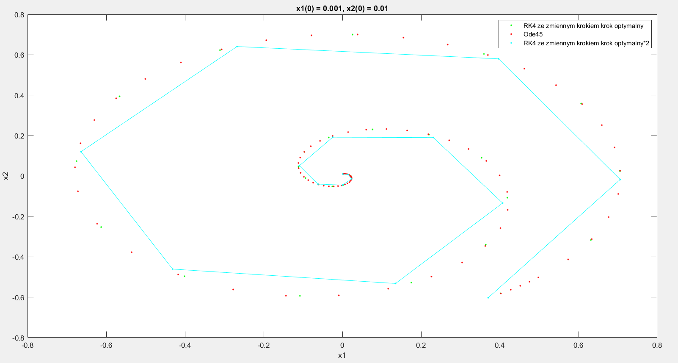3000

60

# Wnioski

Poniższy wykres przedstawia liczbę iteracji dla różnych algorytmów i różnych wartości początkowych.

1. X1(0) = 8, x2(0) = 8
2. X1(0) = 0, x2(0) = 0.5
3. X1(0) = 10, x2(0) = 0
4. X1(0) = 0.001, x2(0) = 0.01

